2. Постройте реляционную и иерархическую модели данных для магазина который продает телефоны.

Иерархическая:

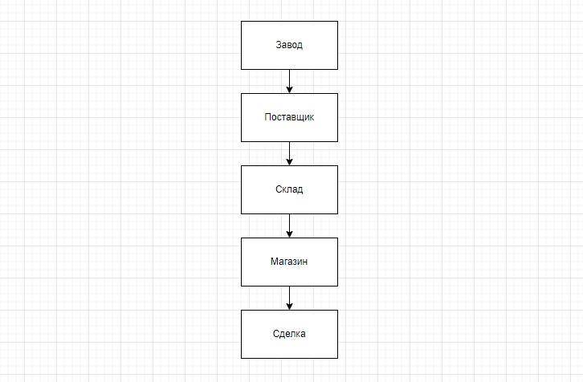

Реляционная:

